**IS Verhalten im Brandfall und sonstigem Schadenereignis**

**Verhalten im Brandfall bzw. bei einem sonstigen Schadensereignis**

Grundsätzlich gilt: Ohne Rücksicht auf den Umfang eines Brandes bzw. eines sonstigen Schadens-ereignisses ist unverzüglich Alarm zu geben. Feuerwehr und Polizei sowie erforderlichenfalls der Rettungsdienst sind sofort zu verständigen.

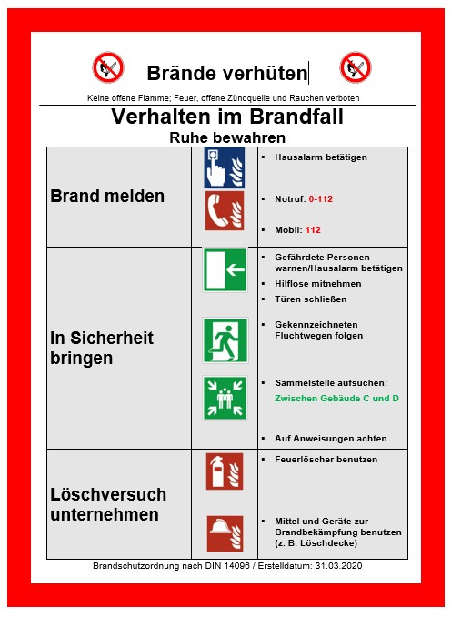

|  |  |
| --- | --- |
| Alarmierung | |
| Hausalarm | Sekretariat |
| Auslösung Hausalarm | Sekretariat |
| Nächster Feuerlöscher | Im Flur |
| Polizei | Sekretariat oder Notruf (Festnetz) 0-110 sowie Notruf (mobil) 110 |